一 编制总说明

根据比选文件的要求，结合本项目的特点，从项目实施组织及部署的科学性；宣传氛围布置工序安排的合理性；具体布置方法选用的技术性、经济性和实现的可能性进行了科学的论断和详细的阐述。

针对一些技术难点提出了解决问题的方法。对关键工序进行了合理的编排。对工期、质量、安全、文明宣传布置提出了工作目标，并针对各项目建立了保证体系，制定了相应的技术保证措施。

从采购单位利益及项目顺利进行的角度上考虑制定了与采购单位等其他合作单位的配合措施。

二 项目概况

## （一）项目概述

本项目主要为上海市周浦镇春节2023年周浦镇春节氛围项目的设计制作、供货、设备安装试和验收服务工作。

**主要针对8个主要路段进行灯笼、道旗、中国结和道路隔离栏广告牌的原有老画面拆除，春节氛围布置设计，制作及安装工作**，具体路段包括，年家浜路（沪南路——周东路）、年家浜路（周东路—S3高架）、周东路（川周公路—沈梅东路）、沪南路（年家浜路-周祝公路）、周祝公路（康沈路—周园路）、康沈路（沈梅路—上南路）、建设路（周邓公路—周祝公路）、申江路（周邓公路—蓝靛路）。

## （二）项目特点

通过对比选文件认真研究及对现场的踏勘，经过综合分析，制定如下项目特点：

1 采购产品个性定制化；

2 项目作业路段精准化；

3 成品满意度验收保障。

## （三）交付期限、维护时间的承诺保障

根据比选文件中明确列明的交付期限、维护时间等规定，本公司做如下履约承诺：

**1 交付期要求：合同签订之日起6天内交付至采购人指定地点并安装完成通过验收。**

**2 服务内容：原有老画面拆除，春节氛围布置设计，制作，安装，维护期一个月。**

## （四）运输、安装及其他情况的承诺保障

根据比选文件中明确列明的运输、安装及其他承诺的规定，本公司做如下履约承诺：

**1 运输和安装：安装稳固，包含地面基础，做到完美无瑕疵。**

**2 本次招标项目中，采购单位有权对标的物进行调整。**

**3 本公司的报价须综合考虑本项目可能发生的一切费用，一经成交，本公司不得以误解或本比选文件未提及等理由要求采购单位增加额外费用。**

## （五）服务要求保障

根据比选文件中明确列明的服务要求，本公司做如下履约承诺：

**1 免费服务期内接到用户维修信息后1小时内予以答复，并在2小时内到达进行维修工作，8小时不能修复提供备品。在免费保修期内，如本单位未及时响应，采购单位有权安排他人到场维护，相关费用由本单位承担。**

**2 本单位在施工期间造成其它设施设备损坏的，由本单位照价赔偿。**

**3 本单位在上海市有固定的营业和服务网点，并有技术服务人员及固定的售后服务电话等技术服务信息。**

三 宣传氛围布置设计及方案制定

## （一）公司设计团队介绍

“团队合作的精神；良好的专业素养；喜欢设计工作，爱学习”是企业的基本人才战略，公司一向注重高素质人才的吸纳和培养，并不断强化、提升各类专业队伍的整体素质，打造了一支过硬的工作团队。

## （二）宣传氛围布置设计的时间表

根据比选文件对本项目的要求，设定时间表。

**1 春节氛围布置的设计方案**

采用三稿定稿的方式确定最终设计方案。

合同签订后，递交3份不同风格的初稿预案供采购单位选择。

采购单位明确风格后，双方对初稿的设计细节进行商议，本公司就此讨论结果进行二稿的制作并提交。

采购单位对二稿提出修改意见，本公司修改三稿，并提交采购单位最终确认定稿。

**2 春节氛围布置的宣传品制作**

采购单位确认定稿后，将设计交由工厂进行生产制作。本公司拥有完善的成品制作流水线，确保成品的质量安全性和成品制作的及时性。

**3 春节氛围布置的原有老画面拆除**

根据采购单位的指定地点进行原有老画面的拆除，具体路段包括，年家浜路（沪南路——周东路）、年家浜路（周东路—S3高架）、周东路（川周公路—沈梅东路）、沪南路（年家浜路-周祝公路）、周祝公路（康沈路—周园路）、康沈路（沈梅路—上南路）、建设路（周邓公路—周祝公路）、申江路（周邓公路—蓝靛路）。

本公司安排专业且拥有多年经验的拆装人员，提供充足的拆装设备，进行现场拆装任务。并按照《上海市环境保护条例》的指示精神，在取得采购单位同意后，妥善处理拆卸后的废料、废品。

**4 春节氛围布置的交货及安装**

在工厂完成制作后，预计合同签订之日起6天内。根据采购单位指定地点，本单位完成春节氛围布置交付及安装。

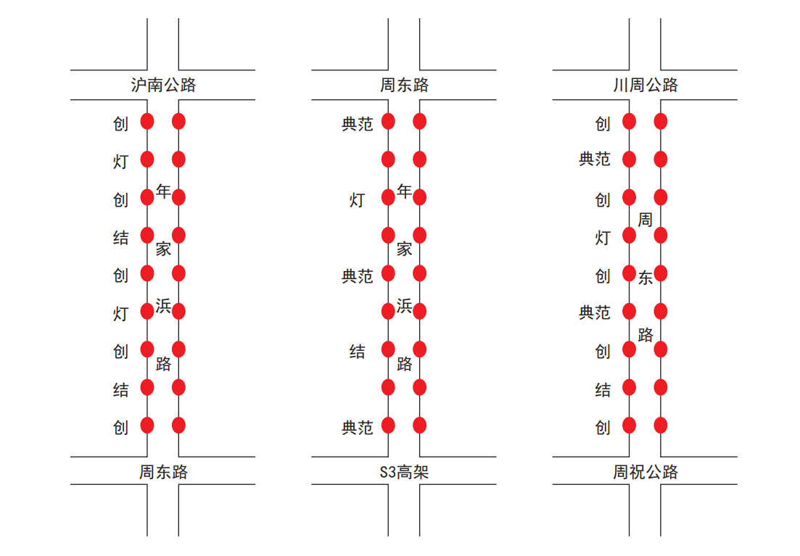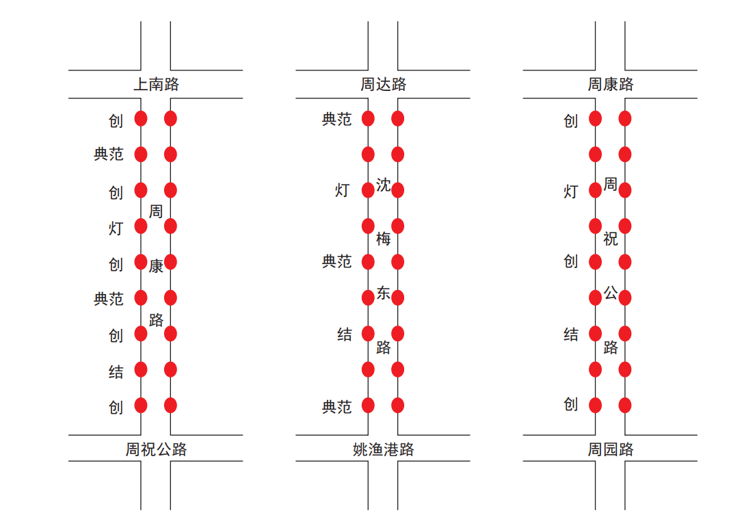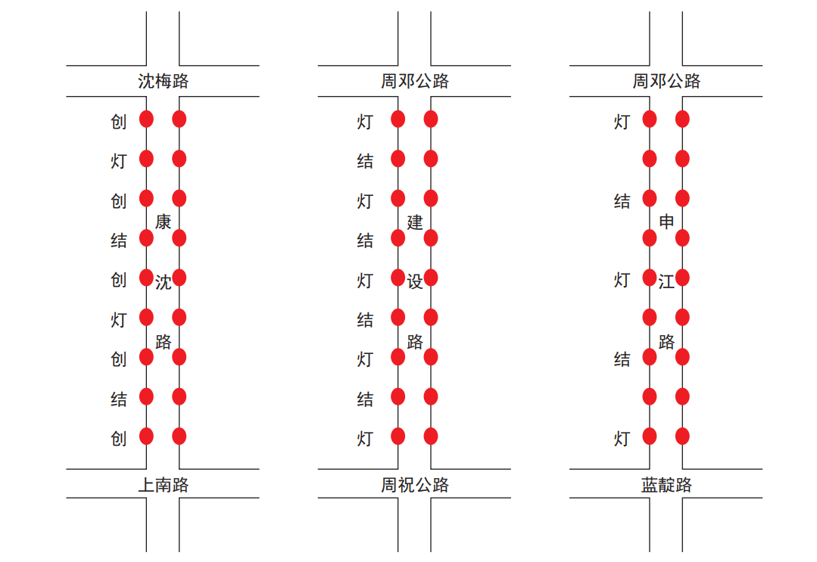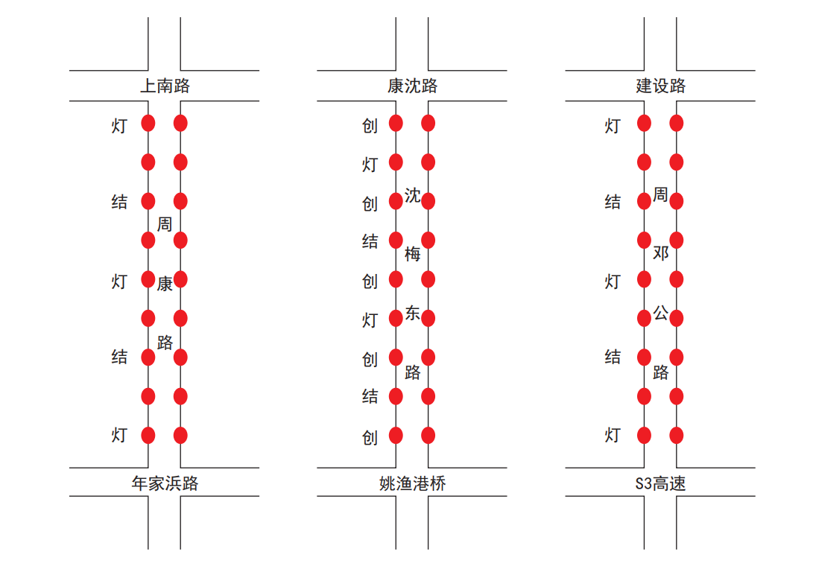

**5春节氛围布置的验收**

本公司承诺在合同签订之日起6天内完成采购单位的通过验收。根据比选文件的要求，本公司承诺提供一个半月的维护期。

## （三）宣传氛围布置设计方案参考图示

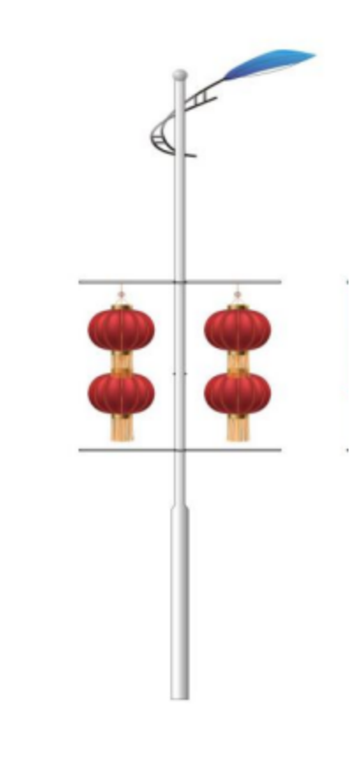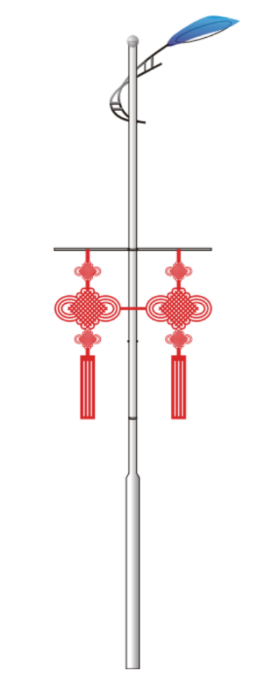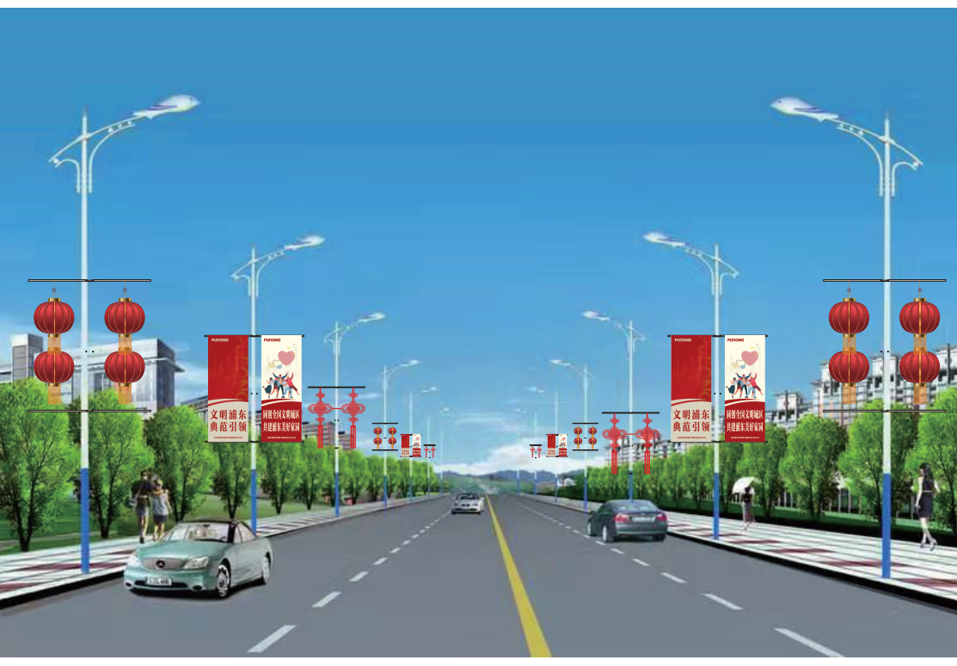

## （四）产品说明

**1 灯笼**

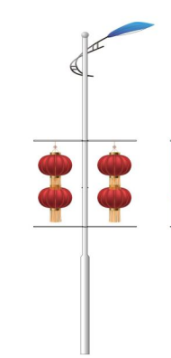

（1）功能说明：

灯笼与中国人生活息息相连，庙宇中、客厅里，处处都有灯笼。人们都挂起象征团圆意义的红灯笼，来营造一种喜庆的氛围。后来红灯笼就成了中国人喜庆的象征。

（2）性能指标：

1）材质工艺：面料纱绸、钢丝骨架、加固定盘、紧密流苏

2）支撑骨架25*25mm*1.5mm

3）厚镀锌方管150cm*2根

4）8mm丝杆20cm*2根，含塑胶套防护

（3）产品规格：直径63cm，4个一组

（4）产品数量：285对

**2 中国结**

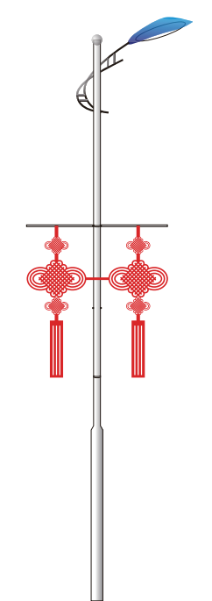

（1）功能说明：

中国结不仅造型优美、色彩多样，这些，如吉庆有余、福寿双全、双喜临门、吉祥如意、一路顺风与中国结组配，都表示热烈浓郁的美好祝福，是赞颂以及传达衷心至诚的祈求和心愿的佳作。

（2）性能指标：

1）材质工艺：绒布线、高密度流苏、手工编织

2）支撑骨架：25*25mm*1.5mm

3）厚镀锌方管150cm*1根

4）8mm丝杆20cm*2根+塑胶套防护

（3）产品规格：14结72cm宽；2个一对。

（4）产品数量：282对

四 货物说明一览表

供应商名称：上海荣喜广告有限公司 项目编号：SF202320028

|  |  |  |  |  |  |  |
| --- | --- | --- | --- | --- | --- | --- |
| 序号 | 货物名称 | 制造商名称 | 原产地 | 品牌型号规格及主要技术参数 | 性能说明 | 备注 |
| 1 | 灯笼 | 荣喜 | 中国大陆 | 品牌：荣喜  型号和规格：直径63cm，4个一组  技术参数：支撑骨架：25*25mm*1.5mm厚镀锌方管150cm*2根；  8mm丝杆20cm*2根+塑胶套防护；  灯笼：面料纱绸+钢丝骨架+加固定盘+紧密流苏 | 成品效果达成春节宣传氛围布置 | 定制成品 |
| 2 | 中国结 | 荣喜 | 中国大陆 | 品牌：荣喜  型号和规格：14结72cm宽；2个一对  技术参数：支撑骨架：25*25mm*1.5mm厚镀锌方管150cm*1根；  8mm丝杆20cm*2根+塑胶套防护；  公章绒布线+高密度流苏+手工编织 | 成品效果达成春节宣传氛围布置 | 定制成品 |

注：各项货物详细技术性能根据采购需求另页描述。

五 技术规格偏离表

供应商名称：上海荣喜广告有限公司 项目编号：SF202320028

|  |  |  |  |  |  |
| --- | --- | --- | --- | --- | --- |
| 序号 | 货物名称 | 比选文件要求规格 | 响应文件规格 | 正偏离/负偏离 | 说明 |
| 1 | 灯笼 | 品牌：荣喜  型号和规格：直径63cm，4个一组  技术参数：支撑骨架：25*25mm*1.5mm厚镀锌方管150cm*2根；  8mm丝杆20cm*2根+塑胶套防护；  灯笼：面料纱绸+钢丝骨架+加固定盘+紧密流苏 | 品牌：荣喜  型号和规格：直径63cm，4个一组  技术参数：支撑骨架：25*25mm*1.5mm厚镀锌方管150cm*2根；  8mm丝杆20cm*2根+塑胶套防护；  灯笼：面料纱绸+钢丝骨架+加固定盘+紧密流苏 | 无偏离 | 荣喜定制符合比选文件要求，签订合同后将根据采购单位实际情况及要求制作成品 |
| 2 | 中国结 | 品牌：荣喜  型号和规格：14结72cm宽；2个一对  技术参数：支撑骨架：25*25mm*1.5mm厚镀锌方管150cm*1根；  8mm丝杆20cm*2根+塑胶套防护；  绒布线+高密度流苏+手工编织 | 品牌：荣喜  型号和规格：14结72cm宽；2个一对  技术参数：支撑骨架：25*25mm*1.5mm厚镀锌方管150cm*1根；  8mm丝杆20cm*2根+塑胶套防护；  公章绒布线+高密度流苏+手工编织 | 无偏离 | 荣喜定制符合比选文件要求，签订合同后将根据采购单位实际情况及要求制作成品 |

六 商务条款偏离表

供应商名称：上海荣喜广告有限公司 项目编号：SF202320028

|  |  |  |  |  |
| --- | --- | --- | --- | --- |
| 序号 | 比选文件的商务条款 | 响应文件的商务条款 | 正偏离/负偏离 | 说明 |
| 1 | 具备承担采购项目的能力。 | 本公司承诺具备承担采购项目的能力 | 无偏离 | 无 |
| 2 | 未被列入“信用中国”网站([www.creditchina.gov.cn](http://www.creditchina.gov.cn))失信被执行人、重大税收违法案件当事人名单和中国政府采购网(www.ccgp.gov.cn)政府采购严重违法失信行为记录名单（以响应截止之日前三年内的信用记录为准）。 | P35、P28 | 无偏离 | 无 |
| 3 | 不存在因违法经营受到刑事处罚或者责令停产停业、吊销许可证或者执照、较大数额罚款等行政处罚（以响应截止之日前三年内的信用记录为准）。 | P28 | 无偏离 | 无 |
| 4 | 应选单位资质要求详见前附表。 | 本公司承诺符合应选单位资质要求详见前附表 | 无偏离 | 无 |
| 5 | 为具有被授予合同的资格，应选单位应提供令比选单位满意的资格文件，以证明其符合竞选合格条件和具有履行合同的能力。为此，所提交的竞选文件中应包括下列资料：有关确立应选单位法律地位的有效文件的复印件（包括营业执照、资质等级证书、质量保证体系及其质量认证证明等）。 | P29、P13 | 无偏离 | 公章无 |

七 项目实施组织及部署

## 项目组织机构的确定

为确保项目进度计划的实现，我们在施工前期对准备工作进行了详细的安排和部署。目的在于更好地体现企业的优势，合理的安排各种资源，充分发挥人力资源优势。以加快施工进度，提高施工质量，确保整个安装项目的各项目标最终实现。

## 施工总体部署

在整个项目的实施过程中，将施工阶段划分为三个阶段：施工准备阶段、生产施工阶段、交工验收阶段。在具体实施过程中，通过对各阶段的精心组织，合理安排，有效控制和管理，从而达到对整个项目的每一个环节和施工工序都始终处于受控状态的目的。

1施工准备阶段在接到中标通知后，本公司将在最短的时间内做好各项准备工作。

1.1技术准备：

在项目技术负责人的组织下，在认真、深刻理解设计意图及设计要求。

（1）在项目经理的组织下勘察施工现场、了解周边环境、掌握项目开工前的第一手资料，以便更合理的组织施工。

（2）按施工要求积极配备各类管理资料、技术资料、施工规范、验评标准。

（3）编制详细的质量计划；通过施工图纸会审以及对施工技术的掌握、理解、核定，在项目技术负责人的组织下积极进行施工组织设计的补充调整工作，使施工组织设计更加切合实际地指导施工；及时编制各类专题方案。

（4）编制配备和进场计划，优化配置好各种施工机具设备和检验、测量、试验设备；各专业技术员在项目技术负责人的组织下，对进场工人进行技术交底，让工人明白设计意图、施工要求、质量目标、安全事项、进度要求、文明施工等。

1.2 材料准备：

在项目经理的组织下，由各专业负责人按施工图认真编制本项目所需的材料、成品或半成品的施工用料总计划和分项用料计划。

2 施工阶段管理

施工阶段严格按照一定的程序对施工进行管理：施工阶段管理流程图，同时加强组织体系建设，确保施工有序、高效的进行。

2.1 编制施工作业计划

项目中的每个分部分项都要根据总进度编制相应的施工作业计划。根据多年的施工实践，只有编制作业计划确保主要进度控制点、总进度的完成。计划编制后认真地向班组及班组成员交底。内容包括任务、技术、质量、安全、文明施工等工作内容。

2.2 施工过程的全面控制

对施工过程的全面控制，就是要按照施工准备工作的全面安排和作业计划要求对施工过程在进度、质量、安全、节约等各方面实行全面的检查、分析和调节，确保生产计划的全面完成。施工过程的全面控制包括以下主要内容：

2.2.1 对施工过程进行日常的和定期的检查

检查内容：项目质量、进度、安全、节约、消防保卫、文明施工等。

2.2.2 加强监督协调工作

监督工作的主要任务是发现施工中存在各类问题；协调工作是及时解决施工中发生的各种问题，保证正常施工。具体任务为：

（1）监督检查计划和项目合同的执行情况，根据项目实际情况及时进行人力、物力的平衡工作。

（2）及时解决施工现场工种与工种之间的施工矛盾，协调各单位、部门之间的配合工作。

（3）定期组织、参加项目协调会、检查落实协调会的决定。

2.2.3 及时、认真办理项目联络单

2.2.4 监督项目质量和定期进行安全检查，确保项目质量和现场安全生产。

3 项目交工验收

项目交工验收阶段是项目圆满完成的关键的阶段，而这个阶段能否成功的关键性在于是否有一个科学合理的交工计划。因此，本公司在中标后将制定一个周密的项目交工计划。

在项目验收阶段，组成一个强有力的项目交工领导小组，对交工验收进行组织、管理，确保项目验收的有序进行。本项目交工验收小组由项目经理、技术负责人、专业设计师组成。项目经理任组长，项目技术负责人任副组长，设计师任组员。由项目技术负责人负责对存在问题落实到人及时进行整改。

在分项验收阶段，专业设计师担任本专业的试运行指挥职责，负责指挥本专业施工队伍进行试运行验收工作，确保本专业试运行计划能按期完成。项目经理负责提供资源保障，从各方面保证整个项目顺利交验。

## 工期保证措施及进度计划安排

为了有效的控制施工进度，确保进度按总体目标的完成，针对本项目本公司设置了一些关键控制点：

1工期保证措施

工期的保证是除保证施工质量之外的又一个贯穿整个施工过程主线。本公司所有的安排，均为确保项目质量及按期完成项目。关于质量的保证措施详见质量保证措施。进度计划合理性、可实施性是保证工期的基本条件。在此基础上对进度计划实行监控。同时为确保进度计划的完成创造条件：解决相应的技术问题、在项目组织机构、劳动力、施工机具、施工环境等方面予以保证。

2工期保证的具体实施措施

工期保障：

严格按照时间节点，6天制作、安装并交付周期。

项目质保期：1个半月。

施工保障：

（1）服从采购单位计划的安排，接受采购单位统一协调，参加现场施工协调会。根据各施工单位情况，提出有利总体进度实施意见，掌握自己的进度安排。

（2）主动与各施工单位联系，搞好互相合作，互相沟通，为施工创造施工条件，互相尊重，融洽关系，是必须遵循的工作方法，有利于项目整体进度。

（3）经常与采购单位取得联系，及时通报施工情况，交换信息，沟通思想，对存在问题求得及时商量，帮助和协调解决。

（4）加强职工思想教育和宣传、鼓励工作，关心职工生活，调动职工的积极性，发扬艰苦风奋斗、加班加点、连续作战的精神。严肃劳动纪律和规章制度，对违纪行为要严肃处理，轻者罚款，重者解除劳动合同。

（5）正确合理的安排施工顺序。一是安排一个合理的总体施工工序，同时各专业也需要安排一个合理的施工工序。为了拆原装新等平行或立体交叉施工，各工序互相创造条件，确保工序按计划程序进行。

（6）优化生产要素配置，采取组织足够的专业施工队伍和施工机具，充分发挥工人的劳动积极性，提高劳动生产率。协调好施工机械设备的进退场的安排。

## 劳动力组织方案

1劳动力组织

根据施工进度安排及要求采取“紧密配合，见缝插针，立体交叉”的劳动力组织形式，确保每一项计划的完成。本公司实行管理和劳务两层分离的管理模式，建立了双向选择机制，提供充足劳动力作为本项目的施工人员，确保进场施工人员的积极性，最大限度地发挥其主观能动性。

在项目劳动力配置上，坚持“计划管理，定向输入，双向选择，统一调配，合理流动”的即定方针，组织优质高速的施工。

2劳动力管理措施

（1）对施工班组进行优化组合，竞争上岗，使工人保证高度的责任心和上进心。

（2）按劳动力定额组织生产，同时结合实际情况对现场人员进行劳动定员，使工人岗位明确，职责明确。

（3）推行经济承包责任制，使员工的劳动与效益挂钩。

（4）加强劳动纪律管理，施工过程中如有违纪屡教不改者、工作不称职者调离工地，并立即组织同等级技工进场，进行人员补充。

3人员动态配置

本公司高度重视此次“宣传氛围布置”项目，从设计到制作组装以及安装，时间跨度短，本公司拟投入画面排版设计、材料加工、成品组装、广告载体运输、拆旧并安装载体、物料质量管控、制作安装质量监管、维护维修效率等。

技术负责人负责所有工作的统筹安排，包括联系各个单位、社区的领导干部，对接广告的载体以及广告载体的安装方式，清楚的将项目情况以及未来的施工时间段加以确认，安排最佳的安装时间，并及时与采购单位反馈与各单位的对接情况。确保在规定时间内，充分渲染“宣传氛围布置”精心做好全镇内广告宣传任务，务求将宣传氛围与周边环境有机融合，提升城市景观水平，营造春节氛围。

八 主要施工方法及质量保障措施

## 项目实施管理预案

1根据施工总进度计划，在项目技术负责人的组织下，由各小组编制详细的施工机械设备计划。

2项目设置设备管理员，由项目设备管理员依据上述计划，落实性能良好的机械设备进场，确定进退场时间。

3由设备管理员负责编制各类工具设备的安全操作规程，并做好各类设备的技术交底工作，确保设备的安全操作和文明施工。

4准备好拆装工具，并建立设备台帐，对设备落实专人进行保管，各保管人员在项目设备管理员的领导下进行设备日常的安全检查、维护保养工作，定期对设备进行检查、盘点，掌握现场使用设备的完好情况，保证不因设备原因影响项目施工。

## 宣传材料制作过程及使用前质量保证措施

各类宣传物品按设计方案，按实际规格、材质、型号做好前期制作，实施严格的控制措施，每道工序均有交接制度。

宣传材料制作完毕入库后实行标化和分类、分规格堆放及管理，同时防止变形，防止受潮霉变等措施，材料出库检验和办理领用手续。

宣传材料出库后，在施工现场妥善保管，存放地点安全可靠，如材料堆放的场地可能产生积水，在下面必须垫上枕木，室外堆放的材料必须用塑料布遮挡严实，避免日晒雨淋。材料堆放要求整齐，并挂上标识牌。

材料使用前进行严格检查包括外观检查，附着物的清除。

对不合格材料的控制：一旦发现材料不能满足或可能不满足设计要求时，应将其与合格材料相隔离，在自检过程中如发现质量问题及时整改。

## 现场安装质量保证措施

1做好宣传工作，使全体施工人员牢固树立起“百年大计，质量第一”的质量意识，确保项目质量创优目标。

2严格执行《质量管理和质量保证》系列标准，严格按照设计方案和国家现行施工验收规范及外方有关规范的要求进行施工。

3选派优秀的项目管理人员和施工技术人员组成项目管理班子，实施和管理本项目。

4选派技术精良的专业施工班组，配备先进的施工机具和检测设备，进场施工。

5建立完善的质量负责制，使每位参与本项目施工的人员都明确自己的质量目标和责任，使工作有的放矢。

6采用先进的管理手段。针对较难控制的质量问题，找出产生问题的主要原因，提出对策，并落实、整改。

7严格执行十二项管理制度：即设计文件审查制；岗位责任制；质量负责制；定期审查制；技术交底制；测量复测制；隐蔽项目检查制；双班作业交接班制；质量活动日制；质量挂牌制；群众“自检互检制”；对事故“三不放过制”。

8坚持质量一票否决权，定期召开项目质量分析会，在劳务作业层开展质量创优竞赛，设立流动红旗。

9加强材料采购供应的管理，无产品合格证书或质量保证书的材料、设备及零部件禁止在现场使用，进货物资按规范要求进行抽样检查，经检验合格后方可使用；详见材料的质量保证措施。

10加强施工工艺、质量技术数据的测量、监控力度。对现场每一道施工工序进行质量监控，

对质量不合格品及时进行整改，杜绝不合格品进入下一道工序。

11加大工厂预制化力度，建立管道加工场,配备全套加工机械，实行工厂化、预制化、标准化生产，加工后检查合格，运往施工现场进行安装，确保系统项目的质量。

12严格实行“三检制”，自检、互检、专检逐层检查，责任到人，认真填写公司制定的质量记录表格，经检查上道工序不合格者，未经整改下道工序不许施工。

九 安全目标及质量保证措施

## 安全目标

零事故项目。

## 安全方针

严格执行“安全第一，预防为主”的安全生产方针，严格遵守国家有关政策、法令严格执行。

## 本项目实行项目经理安全责任制

项目经理对施工过程中的安全负管理责任。从施工技术人员到现场作业人员层层落实安全责任。

项目开工前，在施工组织设计中对重点部位针对性的提出安全生产措施，每个分部项目开工前，在专业施工方案中，明确安全防护措施。

每个分项项目开工前，专业技术人员对施工班组进行安全技术交底，使每位施工人员都明确安全要求，保障施工安全。

项目部接受采购单位、现场监理、公司上级安全主管部门等部门的指导、监督和检查。

## 安全生产制度

4.1安全生产教育制度

（1）凡进入施工现场人员必须进行安全意识、安全操作规程、安全常识方面的教育，人身保护设施使用方法，同时进行与施工有关联的特定危害与安全设备的培训，包括正确的施工方法和正确使用安全设施，以增加全员的自我保护意识，使全体作业人员自觉、认真、严格地按规程施工。培训教育时间不少于4小时，并做好培训内容、地点、时间、人数、次数方面的记录。

（2）进场作业人员必须进行安全规章制度方面的教育，使全员自觉遵守项目施工现场的各项安全规章制度。

（3）施工人员在作业前根据现场具体情况及不同技术专业进行施工组织设计、施工方案、作业指导书中的安全技术措施相对应的安全技术交底，使每位作业人员心中警钟常鸣、在安全技术指导下施工。

（5）开展特殊时期教育。雨季变化等特殊季节，对每位现场施工人员进行安全交底，搞好特殊季节的安全施工生产。

4.2特殊工种持证上岗制度

对电工、电焊工、起重工、架子工等特种作业人员，必须经过本工种的安全技术培训，经考试合格，持有劳动部门核发的操作许可证后，方可持证上岗，严禁无证操作。

4.3安全检查制度

施工过程中，施工班组每日进行检查，安全员每日进行巡检。并做检查记录，对查出的安全隐患立即下发整改通知单，并及时组织有关人员进行整改。

接受采购单位、上级有关部门对本项目安全生产的指导、监督和检查。

4.4安全例会制度

项目部在实施拆装期间，每天组织召开一次安全例会，听取安全汇报，通报安全情况，分析近期的安全状况，布置下期的安全工作，针对出现的安全隐患，采取预防措施，并做好记录。

4.5班前安全活动制度

施工班组每天进行安全活动，时间不超过15分钟。班组长组织班组成员进行安全学习、日常安全教育，检查个人劳保用品的穿戴是否齐全，是否符合要求；查找安全隐患，进行规范、规程的学习等。

4.6安全防火制度

（1）施工现场的临时工具保管，同时，做好消防安全管理。

（2）确定义务消防员，并加强操作训练，保证随时会使用消防设备。

4.7安全生产奖罚制度

（1）施工现场设置安全奖励基金，对那些完成安全管理指标的先进班组或个人，实行精神和物质奖励。

（2）安全管理部门将按照施工现场安全综合考评情况对施工现场管理混乱、安全事故隐患严重、文明卫生条件差的班组或个人，视情节给予必要的处罚。

## 现场安全措施

5.1个人防护

（1）现场施工人员一律配发统一安全帽、安全带、劳保鞋、防护眼镜。电焊工、电工等特殊工种必须配齐用好安全防护用品，一旦发现防护用品破损应及时更换。

（2）进入施工现场必须戴安全帽和安全眼镜。

（3）对职工进行安全防护方面的设备培训，包括正确的使用方法及正确使用所要求的安全设施。

（4）高空作业必须系安全带，设立防护栏杆，保证人身安全。

（5）在夜间作业时应保证充足的照明度，增设防疲劳保护监护设施。

（6）根据季节特点，制定相应的防雷、防电、防潮湿、防暑等措施，增加自我保护能力。

5.2现场临时用电

项目开工前编制《现场临时用电施工组织设计》，经上级主管部门和业主审批后实施。

5.3高空作业

为确保施工人员的安全施工，高空作业的安全防护措施防护非常重要。

5.4施工设备

（1）进入施工现场的机械设备（包括工机具）必须有出厂合格证，同时应进行安全状况的检查，严禁使用无安全防护装置的机械设备。

（2）所有用电施工设备传动部位应设防护罩，配电箱内装漏电保护器，并做保护接地或接零，保证用电设备一机一闸等。

（3）施工现场的起重机械应对其性能进行检查鉴定，合格后方可使用。

（4）严禁不按说明书，超负荷违章使用、操作施工机械设备。

（5）施工设备与起重机械应按规定进行维修、保养。

5.5雨季施工措施

派专人关注天气气候变化情况，及时作好雨天施工安排。

5.6紧急措施

（1）一旦发生事故，现场人员要进行紧急抢救，并立即通知项目经理及上级有关主管部门。

（2）遇有重伤人员由现场目击者或医生根据伤员的不同伤势分别采用人工呼吸、心脏按摩、外伤急救、止血包扎直至护送医院等急救措施。

（3）立即拔打“120”进行紧急呼救，同时保护好事故现场，并采用相应措施，防止伤害进一步扩大。

（4）当现场危险或伤害将进一步扩大时，要及时稳妥地安排伤员脱离危险区,并请医生立即检查伤情进行救护。

（5）事故发生后，必须严格按国家建设部颁发的有关文件规定进行程序报告。

（6）成立现场事故调查领导小组，查清事故原因及事故责任。

（7）对事故责任者和其他施工人员进行教育，召开事故分析会，组织有关人员参观事故现场，了解事故经过及原因，使大家受到教育。

（8）制定各种有效措施。如：技术措施、教育措施、整改措施及防止事故重复发生的措施。

（9）根据事故的责任大小，对有关事故责任人进行处理，一切经济后果由本公司承担。

十 文明施工目标及安全措施

1文明施工目标

确保文明施工，零投诉。

2建立文明施工领导小组

本项目中文明施工领导小组成员如下：

组长：项目经理

成员：各专业技术人员、各班组长、材料保管员、施工班组成员等。

3文明施工措施

安全工作是重中之重，本公司将严格遵守安全生产管理法则，认真贯彻企业责任，行业管理，人员安全，社会监督的安全生产管理制度，以确保整个制作安装过程中事故率为零。

（1）工作人员进入安装现场前，必须要进行安全生产管理办法的教育和考核工作,对考核不合格的职工，禁止进入安装现场参与安装工作。

（2）现场安装宣传广告载体时，必须穿戴本公司统一着装，方便上级主管部门现场监督安装工作，严禁酒后、穿拖鞋、赤脚或者赤膊进入安装现场。

（3）未经有关人员批准，不得随意拆除；因作业需要拆除的，必须得有关管理人员的批准后，方可进行拆除。

（4）在整个施工过程中，必须严格执行国家、省市、各部委关于安全生产管理办法和有关条款。

（5）本公司愿意自觉接受采购单位及社会各界对项目建设中安全生产的监督。

（6）项目安装期间如发生任何安全责任事故，本公司愿意承担一切法律责任。

（7）材料堆放分门别类，堆放整齐，标志清楚，施工废料及时回收，妥善处理。预制场地做到内外整齐。

（8）施工作业完成要及时清理施工现场，做到工完场清。并将机具设备摆放整。

十一 技术服务、技术培训、售后服务的内容和措施

## 服务宗旨

我公司的服务宗旨是：“您的微笑，我们的收获”。我们将以最优质的服务，使甲方获得一个满意的、放心项目。

## 保修措施

1维修保护内容

工程完工时，首先成立由项目总工为组长，技术干部及有关人员组成的工程回访与保修小组，负责缺陷责任期内对广告工程的维护工作。

缺陷责任期内，工程回访与保修小组要定期对所建广告牌工程进行全面、仔细的组织检查，遇地震、暴风、暴雨等不可抗拒的自然灾害后要随时组织检查，对出现的工程缺陷要登记清楚，分析原因，及时向采购方上报缺陷数量、缺陷范围、缺陷责任及原因，并立即组织维修。

缺陷责任期限内工程的维护，要在不影响正常使用的情况下进行，必要时采取可行的防护措施，确实需要中断交通时，必须在采购方同意后方可进行。各项缺陷的修复必须符合规范要求并取得采购方的认可。

缺陷责任的维护分两种情况，若因本公司施工质量问题造成的，本公司自己拿出修复方案并报采购方批复后立即实施，若属非本公司责任造成的缺陷，本公司将及时上报采购方，并按照采购方批复的方案组织维修。

2 维修保护措施

（1）在条件允许的情况下，项目维修应尽量避开上班高峰期，选择上班人员相对较少的夜间施工，以免影响正常工作。

（2）需要用电作业时，需持证上岗，施工现场要配置专用灭火设备，并有专人看护，以免发生火灾。

（3）维修区域内施工时应用色带将维修区域隔离出来。

（4）在维修过程中，及时清理施工垃圾，并注意对周围环境予以保护。

（5）维修过程不得损坏无故障设施，尽量减小维修工作面。

3成立固定户外广告日常维护小组

由项目组长进行组织工作，小组成员具体工作如下：

（1）熟悉采购单位所有户外广告设施的分布情况、设施内外部结构、及各类广告设施经营单位情况对各类设施的实施养护、维修。

（2）安排工作人员进行巡查养护、维修。实时按采购单位要求对相关设施进行拆除、迁改、新建、清洁和画面的设计、制作、安装等工作。

（3）工作组全年随时待命，保证通讯工具24小时畅遇，并在第一时间对采购单位下达的任务进行落实，在规定时间内完成任务。

（4）在防汛、防台、防雪等特殊时期，成立自然灾害应急工作小组，并做好抢险的人员、机械等准备工作，配合招标人做好巡查工作确保能在第一时间顺利完成抢险工作。

（5）在施工时做好周边安全围护，施工人员在作业过程中穿警示背心，并设置相应的安全警示标志，特殊工种务必持证上岗。施工结束必须做好施工现场清洁工作，保证招标人广告设施及周边受施工影响区域的干净、整洁。

## 售后服务承诺

本公司对所提供的货物实行保修，在保修期内，本公司无偿更换由于原材料缺陷及设计、制造工艺等问题而发生故障的货物及发生的直接费用。

本公司以“客户至上”的原则，建立了完善的售后支持服务体系，为了整个售后服务体系更加完善、科学、高效与正规，我们认真总结、修改工作中的不足。在多年为区内各行业提供全方位服务的过程中，我们积累了丰富售后服务的经验。

本公司为采购方免费提供以下服务项目：

（1）电话技术指导

接收和受理采购单位在使用产品过程中的故障申告、咨询以及技术服务要求。在接到采购方的故障申告、咨询以及技术服务请求后，根据故障类型的不同，安排相应的技术工程师予以电话指导。提供每天24小时开通的电话技术指导服务。

（2）技术人员上门支持

本公司接到采购方技术支持服务要求后，如果不能通过电话支持服务解决产品发生的故障，本公司将派技术人员赴现场排除故障。

（3）业务管理和跟踪

本公司对每个项目都建立工程日志和用户档案，采购方所有的需求被记录、备案，问题解决的全过程均有文档跟踪，以便保证服务质量。

（4）其他服务

产品保修期满后，如采购单位委托本公司进行维护，我们保证在有偿服务的基础上积极响应，无论在保修期内、保修期过后，采购单位在使用本公司产品过程中不论何种原因造成的故障，我们在接到通知后，保证第一时间响应，并及时到达现场解决问题。